Аренда декораций – «Квесты».
Квест или приключенческая игра – это интерактивная игра с сюжетной линией, которая заключается в решении различных головоломок и логических заданий. Один из основных жанров компьютерных игр, в последние годы все чаще встречающийся в реальности. Важнейшими элементами игры в жанре квеста являются повествование и исследование мира, а ключевую роль в игровом процессе занимают умственные усилия, командная работа и смекалка участников. Общим для всех квестов является одно: время ограничено, обстановка накаляется до предела, эмоции зашкаливают, адреналин!
Мы разработали для вас несколько квестов с оригинальным сюжетом, который может модифицироваться в зависимости от возраста игроков.
- Цепная реакция.
Каждое действие несет за собой определенные последствия, такой принцип взят за основу в игре «Цепная реакция». Основная задача игрока – при помощи воздействия на один предмет, привести в движение другой. При этом между начальным и конечным объектом воздействия стоит ряд других. Предметы взаимодействуют по принципу домино, когда падение одной костяшки неизбежно ведет за собой падение других. Только вот взаимодействующие предметы в нашей игре совершенно разные. Квест «Цепная реакция» похож на головоломку, играя, вам необходимо оценивать каждый сделанный шаг сопоставляя его с предыдущим и будущим, ведь только так можно успешно решить поставленную задачу. Только ведущий игры знает точную последовательность предметов и принцип их взаимодействия друг с другом. Ваша задача – восстановить действие так, чтобы реакция пошла правильным образом.
Цена аренды квеста «Цепная реакция» - по запросу.
Посмотреть на «Цепную реакцию» в действии, можно перейдя по ссылке: https://youtu.be/yaZeQHMsuLA

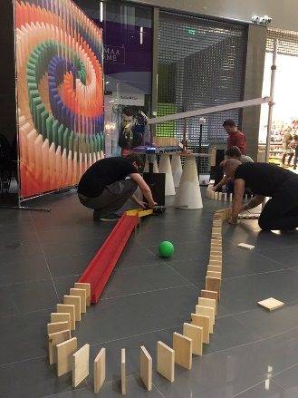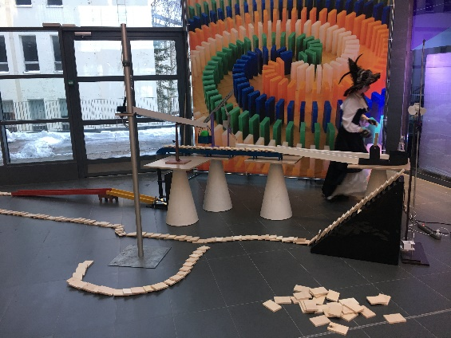
- Волшебник Изумрудного города.
Девочка Элли из Канзаса и её верный пёсик Тотошка попадают в Волшебную страну. Смерч, вызванный злой волшебницей Гингемой, перенёс домик Элли через непроходимые пустыню и горы, девочка оказывается в волшебной стране. От доброй волшебницы Элли узнает, что вернуть её в Канзас может великий волшебник Гудвин, который живёт в Изумрудном Городе. Чтобы вернуться домой, Элли должна помочь трём существам в исполнении их заветных желаний. В сопровождении заговорившего в волшебной стране Тотошки девочка отправляется по дороге из жёлтого кирпича в Изумрудный город. По дороге Элли встречает ожившее пугало Страшилу, чьё заветное желание — получить мозги, Железного Дровосека, мечтающего вернуть утраченное сердце, и Трусливого Льва, которому недостаёт смелости, чтобы стать настоящим царём зверей. Все вместе они отправляются в Изумрудный город к волшебнику Гудвину, Великому и Ужасному, чтобы попросить его исполнить их заветные желания.
Участники игры попадают в волшебную страну, вместе с героями сказки им предстоит пройти множество испытаний, выполнить массу увлекательных и интересных заданий, решить головоломки, проверить свою смелость, выносливость, смекалку и сообразительность.
Цена аренды квеста «Волшебник Изумрудного города» - по запросу.
Элементами игры являются аттракционы:
«Колесо страха (Колесо да Винчи)». Аттракцион на проверку смелости и выносливости. Внутрь колеса помещается человек, колесо вращается с помощью рычага. Посмотреть на аттракцион в действии можно по ссылке: https://www.youtube.com/watch?v=-Mit6uJ_zxk

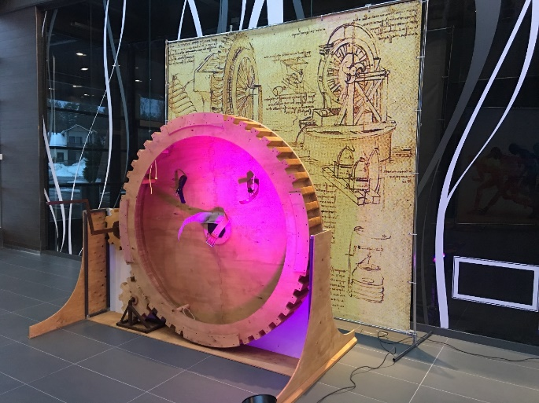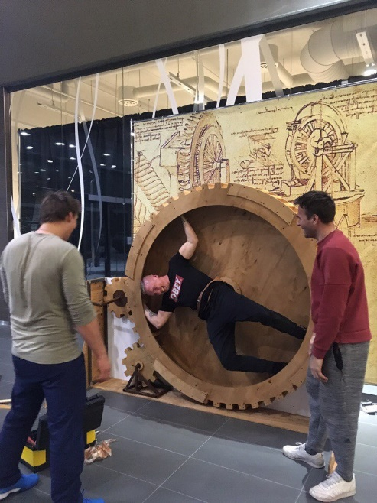

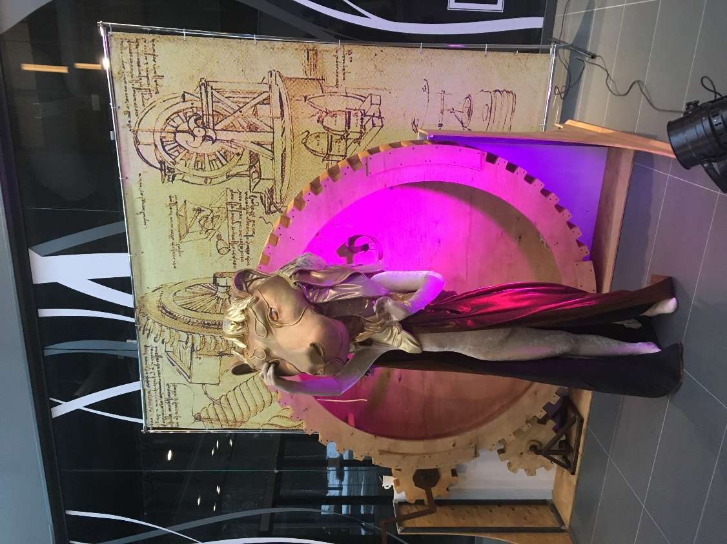

«Стеклянный лабиринт». Игра, предполагающая командную работу. Цель игры - по коридорам стеклянного лабиринта довести шарик от старта к финишу. Посмотреть на стеклянный лабиринт в действии можно по ссылке: https://www.youtube.com/watch?v=su0UabQQuVY

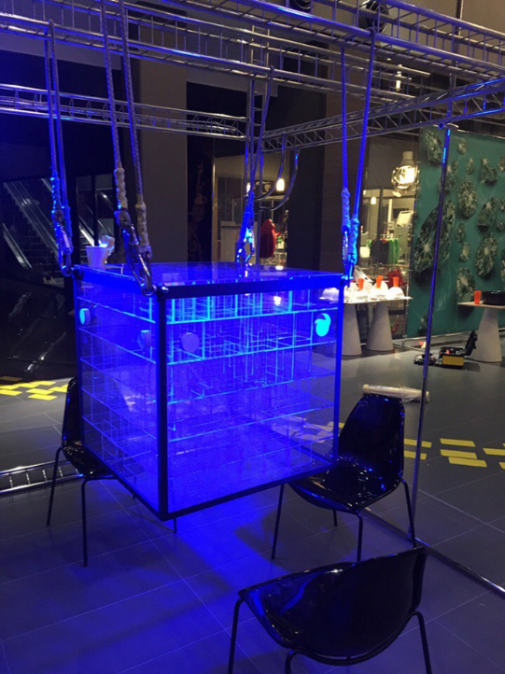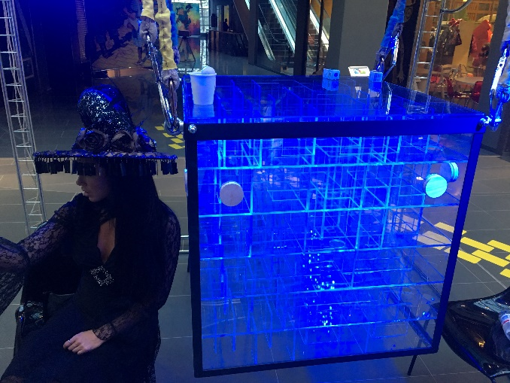
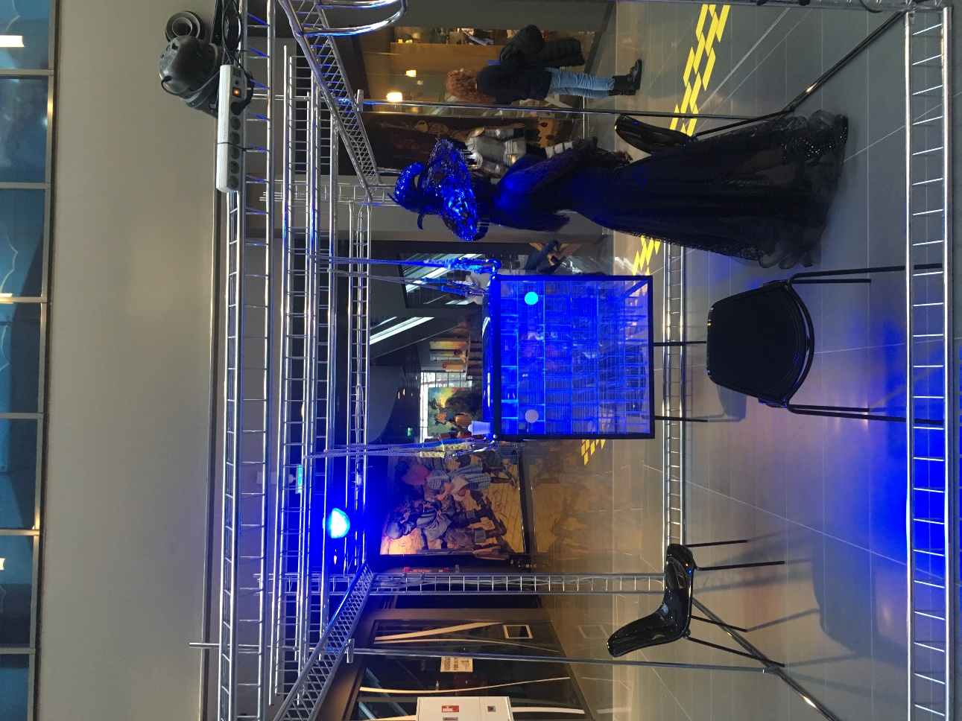

Фото квеста:

